ФЕДЕРАЛЬНОЕ АГЕНТСТВО ЖЕЛЕЗНОДОРОЖНОГО ТРАНСПОРТА
Федерального государственное бюджетное образовательное учреждение
высшего образования
«Иркутский государственный университет путей сообщения»
(ФГБОУ ВО ИрГУПС)
Факультет «Управление на транспорте и информационные технологии»
Кафедра «Информационные системы и защита информации»
Дисциплина «Программирование»
Тема
Лабораторная работа № 4
Вариант № 1
ЛР.430500.09.04.04.299.ПЗ
Выполнил: | Проверил:
Студент гр. ПИ. 1-25 | ассистент
Афанасьев М.И | Лебедев В. С.
«___» ________________2026 г. | «___» ______________2026 г.
__________________________ | __________________________

Иркутск 2026
Программирование, 2 семестр
Лабораторная работа №4
Задание
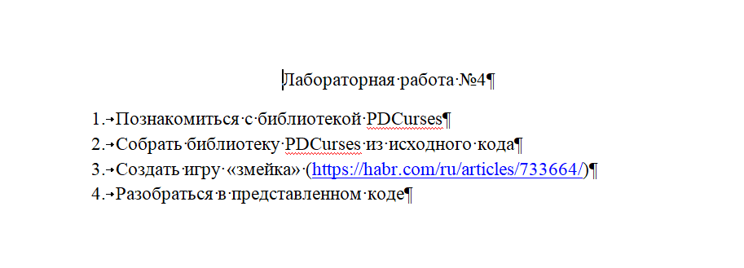

Код программы
#include "curses.h"
#include <cstdlib>
#include <ctime>
#include <vector>

using namespace std;

const int WIDTH = 40;
const int HEIGHT = 20;

struct Point {
int x;
int y;
};

class SnakeGame {
private:
vector<Point> snake;
Point food;

int dx;
int dy;

bool gameOver;
bool win;

int score;

public:
SnakeGame() {
snake.push_back({WIDTH / 2, HEIGHT / 2});

dx = 1;
dy = 0;

gameOver = false;
win = false;

score = 0;

spawnFood();
}

void spawnFood() {
food.x = rand() % (WIDTH - 2) + 1;
food.y = rand() % (HEIGHT - 2) + 1;
}

void input() {
int ch = getch();

switch (ch) {
case KEY_UP:
if (dy != 1) {
dx = 0;
dy = -1;
}
break;

case KEY_DOWN:
if (dy != -1) {
dx = 0;
dy = 1;
}
break;

case KEY_LEFT:
if (dx != 1) {
dx = -1;
dy = 0;
}
break;

case KEY_RIGHT:
if (dx != -1) {
dx = 1;
dy = 0;
}
break;

case 'q':
case 'Q':
gameOver = true;
break;
}
}

void update() {
Point newHead;
newHead.x = snake[0].x + dx;
newHead.y = snake[0].y + dy;

if (newHead.x <= 0 || newHead.x >= WIDTH - 1 ||
newHead.y <= 0 || newHead.y >= HEIGHT - 1) {
gameOver = true;
return;
}

for (size_t i = 0; i < snake.size(); i++) {
if (snake[i].x == newHead.x && snake[i].y == newHead.y) {
gameOver = true;
return;
}
}

snake.insert(snake.begin(), newHead);
int maxCells = (WIDTH - 2) * (HEIGHT - 2);

if ((int)snake.size() == maxCells) {
win = true;
gameOver = true;
return;
}

if (newHead.x == food.x && newHead.y == food.y) {
score++;
spawnFood();
} else {
snake.pop_back();
}
}

void draw() {
clear();

for (int y = 0; y < HEIGHT; y++) {
for (int x = 0; x < WIDTH; x++) {
if (y == 0 || y == HEIGHT - 1 || x == 0 || x == WIDTH - 1) {
mvaddch(y, x, '#');
}
}
}

mvaddch(food.y, food.x, '*');

for (size_t i = 0; i < snake.size(); i++) {
if (i == 0) {
mvaddch(snake[i].y, snake[i].x, 'O');
} else {
mvaddch(snake[i].y, snake[i].x, 'o');
}
}

mvprintw(HEIGHT + 1, 0, "Score: %d", score);
mvprintw(HEIGHT + 2, 0, "Use arrows to move. Press Q to quit.");

refresh();
}

bool isGameOver() const {
return gameOver;
}

bool isWin() const {
return win;
}

int getScore() const {
return score;
}
};

int main() {
srand(time(0));

initscr();
noecho();
curs_set(0);
keypad(stdscr, TRUE);
nodelay(stdscr, TRUE);

SnakeGame game;

while (!game.isGameOver()) {
game.input();
game.update();
game.draw();
napms(120);
}

nodelay(stdscr, FALSE);

clear();

if (game.isWin()) {
mvprintw(5, 10, "YOU WIN!");
}
else {
mvprintw(5, 10, "GAME OVER!");
}

mvprintw(6, 10, "Final score: %d", game.getScore());

mvprintw(8, 10, "Press any key to exit...");

refresh();

getch();
endwin();

return 0;
}

Компиляция, отладка, тестирование и получение результата
